**ҚАЗАҚСТАН РЕСПУБЛИКАСЫ БІЛІМ ЖӘНЕ ҒЫЛЫМ МИНИСТРЛІГІ**

**Жамбыл облысы, Шу ауданы, Төле би ауылы  
 «Мұхтар Әуезов атындағы шағын орталықты орта мектебі» коммуналдық мемлекеттік мекемесі**

**«Қазақстанның жеті кереметі»**

**Ғылыми жоба тақырыбы: «Жайсан ғибадатханасындағы тас обалардың маңыздылығы»**

**Жетекшісі: Булантаева Айғаным Асқарқызы  
тарих пәні мұғалімі  
Жобаны қорғаушы: 8 «ә» сынып оқушысы  
 Бауыржанқызы Жансая**

**2019-2020 оқу жылы**

**Мазмұны**

**1. Абстракт _ _ _ _ _ _ _ _ _ _ _ _ _ _ _ _ _ _ _ _ _ _ _ _ _ _ _ _ _ _ _ _ _ _ _ _3**

**2. Өзектілігі_ _ _ _ _ _ _ _ _ _ _ _ _ _ _ _ _ _ _ _ _ _ _ _ _ _ _ _ _ _ _ _ _ _ _ _ 3**

**Мақсаты мен тапсырмалары_ _ _ _ _ _ _ _ _ _ _ _ _ _ _ _ _ _ _ _ _ _ _ _ _ _3**

**Кіріспе _ _ _ _ _ _ _ _ _ _ _ _ _ _ _ _ _ _ _ _ _ _ _ _ _ _ _ _ _ _ _ _ _ _ _ _ _ _ 4**

**3. Негізгі бөлім _ _ _ _ _ _ _ _ _ _ _ _ _ _ _ _ _ _ _ _ _ _ _ _ _ _ _ _ _ _ _ _ _ 6**

**4. Қорытынды _ _ _ _ _ _ _ _ _ _ _ _ _ _ _ _ _ _ _ _ _ _ _ _ _ _ _ _ _ _ _ _ _ _ 8**

**5.Пікір _ _ _ _ _ _ _ _ _ _ _ _ _ _ _ _ _ _ _ _ _ _ _ _ _ _ _ _ _ _ _ _ _ _ _ _ _ _ 9**

**6.Пайдаланылған әдебиеттер тізімі _ _ _ _ _ _ _ _ _ _ _ _ _ _ _ _ _ _ _ _ _ 10**

**7. Қосымша _ _ _ _ _ _ _ _ _ _ _ _ _ _ _ _ _ _ _ _ _ _ _ _ _ _ _ _ _ _ _ _ _ _ _ 11**

**Мұхтар Әуезов атындағы шағын орталықты орта мектептің  
 8 «а» сынып оқушысы Бауыржанқызы Жансая**

**Шу ауданы рухани мәдениетінің бірегей туындысы- «Жайсан ғибадатханасындағы тас обалардың маңыздылығы» тақырыбындағы ғылыми зерттеу жұмысына**

**Абстракт**

**Зерттеу мақсаты:**   
1.Шу ауданында Жайсан аумағында табылған тас обалардың мазмұны мен маңыздылығын оқып білу;  
2.Шу ауданы аумағында елдің экономикасының дамуына септігін тигізетін заманауи туристік өндірісті қалыптастыруды жетілдіру;  
  
**Тапсырмалар:**  
Шу ауданы Жайсан аумағында табылған тас обалар мен бейнелермен танысу мақсатында саяхатқа шығу  
Шу ауданы Жайсан аумағында табылған тас обалар туралы ақпарат жинақтау;  
Шу ауданы Жайсан ғибадатханасына саяхатқа шығу бағдарламасын өңдеп іріктеу;  
Жайсан ғибадатханасы-Шу ауданының рухани мәдениетінің бірегей туындысы тақырыбына презентация жасау;

**Зерттеу бөлімдері:**1. Гипотеза ұсыну;  
2. Арнайы әдебиеттерді жинақтау, оқып білу;  
3.Археологиялық ескерткіштер туралы материалдар жинақтау;  
4.Жұмысты жазу;

**Зерттеу тәсілдері:**  
1. Материалдың теориялық жағын зерттеу;  
2.Материалдың тәжірибелік жағын зерттеу;

**Кіріспе**

Шу ауданы өзінің көптеген ортағасырлық көне қорымдары мен табиғи-мәдени елді мекендерімен ең әйгілі жерлердің бірі «Мәдени мұра» мемлекеттік бағдарламасын жүзеге асыру мақсатында түрлі ескерткіштерін зерттеу және сақтау жөніндегі кешенді археологиялық зерттеулер Шу өзенінің алқабындағы Жайсан ғибадат орындарының кешендерінде жүргізілуде «Жайсан» ғибадат орны Шу-Іле тауларының солтүстік-батыс бөктерінде, жазық далалық бөктерінде орналасқан. Бұл жерлерде ерекше назар аударатын жерлеу кешендерінің қатарына құрбандық қоршаулар мен тас балбалдар көптеп табылуда.ррррррррррррррррррррррррррррррррррррррр  
 Осы тас обаларды зерттеу түркі көшпеліллерінің тарихи-мәдени этногенезін және олардың ізбасарлары қазақтардың генезисін қалпына келтіру үшін өте маңызды. Шу ауданының территориясында ұзақ уақыт қола дәуірінің ескерткіштері белгісіз болып келген. Түркі дәурінің ескерткіштерін зерттеу және оларды табиғи ортада сақтау түркі тайпаларының уақыт пен кеңістік және діни танымдық көзқарастары туралы мәлімет береді. Бүгінгі күнде түркі дәуірінен қалған уш салтжоралық кешен қалып отыр- «Меркі» , «Құлан» , және «Жайсан». «Жайсан» ғұрыптық кешені-түркі халықтарынан қалған салтжоралық кешен-өз атауын ежелден «Су тәңірі» мағынасынан қалған Шу өзенінің өңірінде орналасқан. Олардың көбі жоғарыда айтылып өткендей, қарулы жауынгерлердің ыдыс ұстаған бейнесінің мүсіндері болып келеді.Заңдылыққа айналған бұл кейіпте тас мүсіндердің басты идеясы берілген деуге келеді. Қылыштың көмегімен жеткен жауынгерлер табысы олардың аман-есен болып табылатын ыдыста оның өмірлік қуаты жатыр.  
Олардың қатарында тас ғасырынан қалған тұрақтар, қола, ерте темір ғасырлары обалар мен оба қорымдары, ежелгі және орта ғасырлық елді мекендер, тасқа салынған сурет орындары мен көптеген кәріздер бар. Сонымен қатар, ортағасырлық Ұлы Жібек жолының негізгі саласының бірі біздің ауданнан өткен. Бізді қазіргі уақытта қызықтыратын, әлі зерттеліп бітпеген керемет ортағасырлық обалар.

1. Қорғаншы қалажұрты Төле би ауылынан Солтүстік-Шығыс бағытта 3км, Шу өзеннің сол жағалауында орналасқан.
2. Оразалы батыр ауылында Ақтөбе-Степненское қалажұрты қазіргі уақытта зерттелуде.
3. Ақтөбе ауылының Жайсан фермасының Солтүстік-Шығысында 7 км қашықтықта топырақпен тастан үйілген обалар
4. Алға ауылының батысында 5,7 км егістік алқабында орналасқан.
5. Бірлікүстем ауылының шығысынан 33 км Шатырқұл өзеннің оңтүстігінде орналасқан.
6. Далақайнар ауылының оңтүстігінде 23,5 км қашықтықта Алматы-Шу теміржолының сол жағалауында орналасқан
7. Қонаев ауылының Солтүстік-Шығысында 23 км қашықтықта өлкетанушыларды қызықтыратын жәдігерлер мен нысандардың бәрі дерлік сол жолдың бойында орналасқан. Бұл да туристердің өңірімізге қызуғышылығын арттыра түсетін фактор.

**Негізгі бөлім**

Тарихымыздың тереңде жатқанын танып, өзінің әлемдік өркениеттегі орнымен үлестік көрсету біздің негізгі мақсатымыз. Елбасы Н.Назарбаев «Ұлы Даланың Жеті Қыры» мақаласында ғылыми деректерге сүйене отырып, Ұлы даланың Жеті қырын атап көрсетіп, әрбір тарихи құндылықтарға жеке тоқталды. Жалпы Оңтүстік өңірі , Шу ауданы мәдени археологиялық қазбаларға бай өлке. Соның ішінде 30 жуық обалар саны бар.  
 Жайсан әулиелігі – түркілер діни мемориалдар кешені Жер-Су тәңірі символы - Су ұғымынан шыққан Шу өзенінің аңғарында орналасқан. Табыну мен салт жоралар жерлерінде салттық қоршаудағы пір тұтынған адамдар тас мүсіндері орналасқан. Аңға шығу көріністері мен төлдерімен бірге салынған жануарлар бейнеленген көптеген жартасқа салынған суреттер, ондағы тайпалары өкілдерінің рулық белгілері бірыңғай түркілер кешендерінің табынушылық ескеркіштерін құрайды.ппппппппппппппппппппппппппппппп  
 Жайсан кешені – аруақтарды еске алу орны, соның ішінде обалар мен мінажаттық-ғибадатханасы, бас киімді тас мүсіндері, бас киімінде мүйізге ұқсас үш шошақ бейнеленген. Жайсан әулиелігіндегі қоршаулардан ұшы темірден жасалған садақ оқтары табылған. Әйел мен садақ оғының ұштары идеологиялық символының бірі болған.сссссссссссссссссссссссссссссссссссс  
 Жайсан әулиелігінің шығыс жағындағы қоршауларда орналастырылған, әсіресе ер адамдар бейнеленген мүсіндер ата-бабаларға табыну және дәріптеу үшін арналған. Ертедегі араб дереккөздерінде түркілер салтында пұт алдында ант су ішіп келісім-шартты бекіткен деседі, ал ертедегі орыс жазбасында «түркілер өз нанымдары бойынша ант ішкен» («серт беру» ұғымын береді) – деп хабарлайды. Қазақ лексикасында қазіргі кезде де «ант ішу» ұғымы сақталған. Ерте заман шеберлері ата-балаларын көрікті және батыр тұлға етіп бейнелеген: жалпақ қасты, үлкен көзді, қыр мұрынды, қияқ мұртты, құлағында сырғасы бар. Түркілер салтының мәдениертінде сырға тағу ер азаматтың ер мінезді, батыр екендігін білдірген. Тіпті лайықты ер адам асыл тастардан жасалған алқа таққан.Барлық кеңістіктердегі түркілер әлемінің киелі жерлері ұлы ата-бабалар образы, тасқа ойып жазылған жазбалар мен суреттер, таңбалар сияқты әулиелік символдарымен белгіленген.Қазақстанның сокралды картасына Жамбыл облысынан 8 тарихи-мәдени нысан енгізілді. Сокралды картаға енген нысандар сәулет және археологиялық ескерткіштер. Атап айтар болсақ олар: Тектұрмас кесенесі 16 ғасыр, Қарахан кесенесі 12 ғасыр, Айши бибі мазары 11-12 ғасыр бабаджа Хатун мазары 10-11 ғасыр , Тараз қалашығы 19 ғасыр және өзіміздің Меркі –Жайсан ғұрыптық кешені. Бұл кешен Шу өзені аңғарындағы түркілердің киелі ескерткіштері жобасын ұсынып отыр.  
 Жобаның мақсаты-бүгінгі күнге дейін өз деңгейінде зерттелмеген, ғылыми зерттеу жұмыстарын жүргізуді қажет ететін Жамбыл облысы, Шу өзенінің аңғарында Меркі елді мекеннен 37 шақырым қашықтықта орналасқан Меркі-Жайсан ескерткіштерінің бұған дейін ашылмаған құпиялары мен сырларын ұғу. Бүкіл әлем халықтарының арасында өздеріне тән қасиетті орындарын бар. Қазақ елінде бетке ұстарлық мақтаныш ететін киелі орындар жеткілікті.

**Қорытынды**

Шу өңірі киелі обаларға өте бай, жайсан тауының табиғаты да көз тартарлық екендігі көрінеді. Киелі орын, қасиетті орын деген ұғымдар ерте заманнан келе жатыр. Заман өзгерген сайын адамдардың кажеттіліктері мен сұраныстары да өзгереді. Күнделікті өмірде осындай обалар, киелі орындар аруақтармен немесе ақылға сыйлайтын сиқырмен сипатталады. Қасиетті орындар бүгінгі таңда тарихи естелік орындар ретінде ғалымдарды, зерртеу жұмыстарына айналды. Дегенмен, осындай обалардың сиқырлы ашу әлі де болса зерттелуде. Жалпы Қазақстанға қызығушылық танытушы шетелдік туристерді қазіргі уақытта саны артып келеді. Әсіресе, ғалымдар үшін Қазақстан аумағының осындай археологиялық обалар ғылыми зерттеу обьектісіне айналып отыр. Біздің жер отырықшы және көшпелі мәдениетті біріктірген жер Ұлы тарихи оқиғаларды басынан кешірген жер. Менің зерттеген ғылыми жоба жұмысымныңда мақсаты Шу өңірін туристік өңірге айналдыру. Тарихи маңызы бар тастар мен обалар менен өткен түркілердің өмір баяны, Ұлы Жібек жолында орналасқан киелі Шу мекенімді әлемге паш ету. Туристерді жағымды пікір ғана емес, қайта тұмса табиғат, тылсым құбылыстар, ғажайыптар, басқа тәуекелдер, бұрын-соңды болмаған жаңалықтар да, өз елдерінде бола бермейтін ерекше жағдаймен көңіл-күйлер шақырады. Сондықтан туризмді дамыту үшін Шу өңіріндегі Жайсан ғұрыптың кешенің» табылған обаларға олар туралы , бәлкім тылсым, бәлкім таңғажайып түсініктердің қалыптасуына айырықша мән беру керек. Түркі дәуірінің ескерткіштерін зерттеу және оларды табиғи ортада сақтау түркі тайпаларының уақыт пен кеңістік және діни танымдық көзақарастары туралы мәлімет береді. Бүгінгі күнде түркі дәуірінен қалған ұш салтжоралық кешен қалып отыр- «Меркі», «Қумай», және «Жайсан». «Жайсан» ғұрыптық кешені – түркі халықтарынан қалған салтжоралық кешен өз атауын ежелден «Су тәңірі» мағынасынан қалған Шу өзенінің өңіренде орналасқан. Олардың көбі жоғарыда айтылып өткендей, қарулы жауынгерлердің ыдыс ұстаған бейнесінің мүсіндері болып келеді.Заңдылыққа айналған бұл кейіпте тас мүсіндердің басты идеясы берілген деуге келеді. Қылыштың көмегімен жеткен жауынгерлер табысы, олардың аман-есен болуы, кейінгі өмір де жалғасын табу керек, ал мәңгіліктің нышаны болып табылатын ыдысты оның өмірлік қуаты жатыр.

**Пікір**

Халықаралық өзгерістерге байланысты қазіргі әлемдегі туристік қызмет көптеген елдердің әлеуметтік-экономикалық өміріне және әлемдік жүйенің альянстарына әсер ететін басымдыққа айналды, сондай-ақ туризм саласы табыс алу мен азаматтардың әлеуметтік мәртебесін көтерудің маңызды факторы болып табылады.ппппппппппппппппппппппппппппппппп  
 Бүгінгі күні туризм-әлемнің көптеген мемлекеттерінің әлеуметтік-экономикалық әл-ауқатына оң әсер етеін маңызды әлеуметтік-экономикалық құбылыс.  
 Қазақстан Республикасында туризмді дамытудың негізгі факторы ретінде, мәдени мұраны таныстыру арқылы туристік ынталандырудың ең қуатты ынталандырушы мотиві болып табылады. Мәдени мұра обьектілері қазіргі заманғы аймақтардың негізі және маңызды активі болып табылады, аймақтың экономикалық дамуына айтарлықтай табыс әкеледі.пппппппппп  
 Шу өңірінде табылған обалар мен тас мүсіндер саны көптігі жағынан көптеген ірі мемлекеттерден кем түспейді. Соның ішінде Шу ауданның туристік нысандарын атап өткен оқушының ғылыми жоба жұмысы ауданымыздың тарихи қазба кешендерін насихаттау зерттей отырып, туризмді дамытуға бағытталған.пппппппппппппппппппппппппппппппппппп

**Пайдаланылған әдебиеттер тізімі**

1. Шәлекенов У.Х Ортағасырлық Ақтөбе (Баласағұн) Альбом. Анкара, 2006
2. Шәлекенов У.Х. Көне қала Ақтөбе// Қазақ әдебиті. 1985. 15-қараша
3. Шәлекенов У.Х. Түріктердің ислам өркениетіне қосқан үлесі (1100-1500жж.) // «Ежелгі тараз және түркі өркениеті» атты халықаралық ғылыми-тәжірибелік конференциясының материалдары. Тараз 2007. 21-25бб.
4. Тұяқбай Қ. Көне Тараз// Ежелгі тараз және Түркі өркениеті» атты халықаралық ғылыми-тәжірибелік конференциясының материалдары. Тараз 2007 22-24 қазан. Тараз 2007. 19-21 бб.

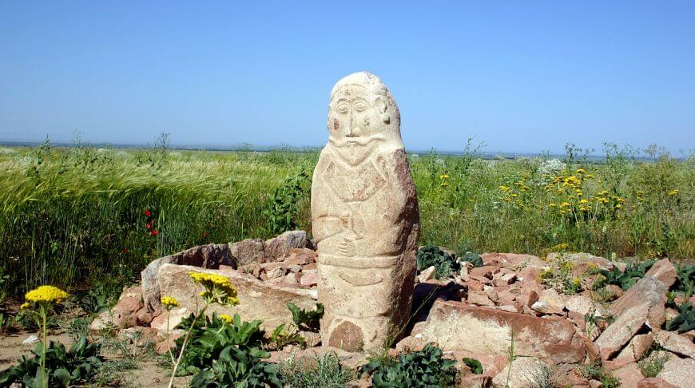

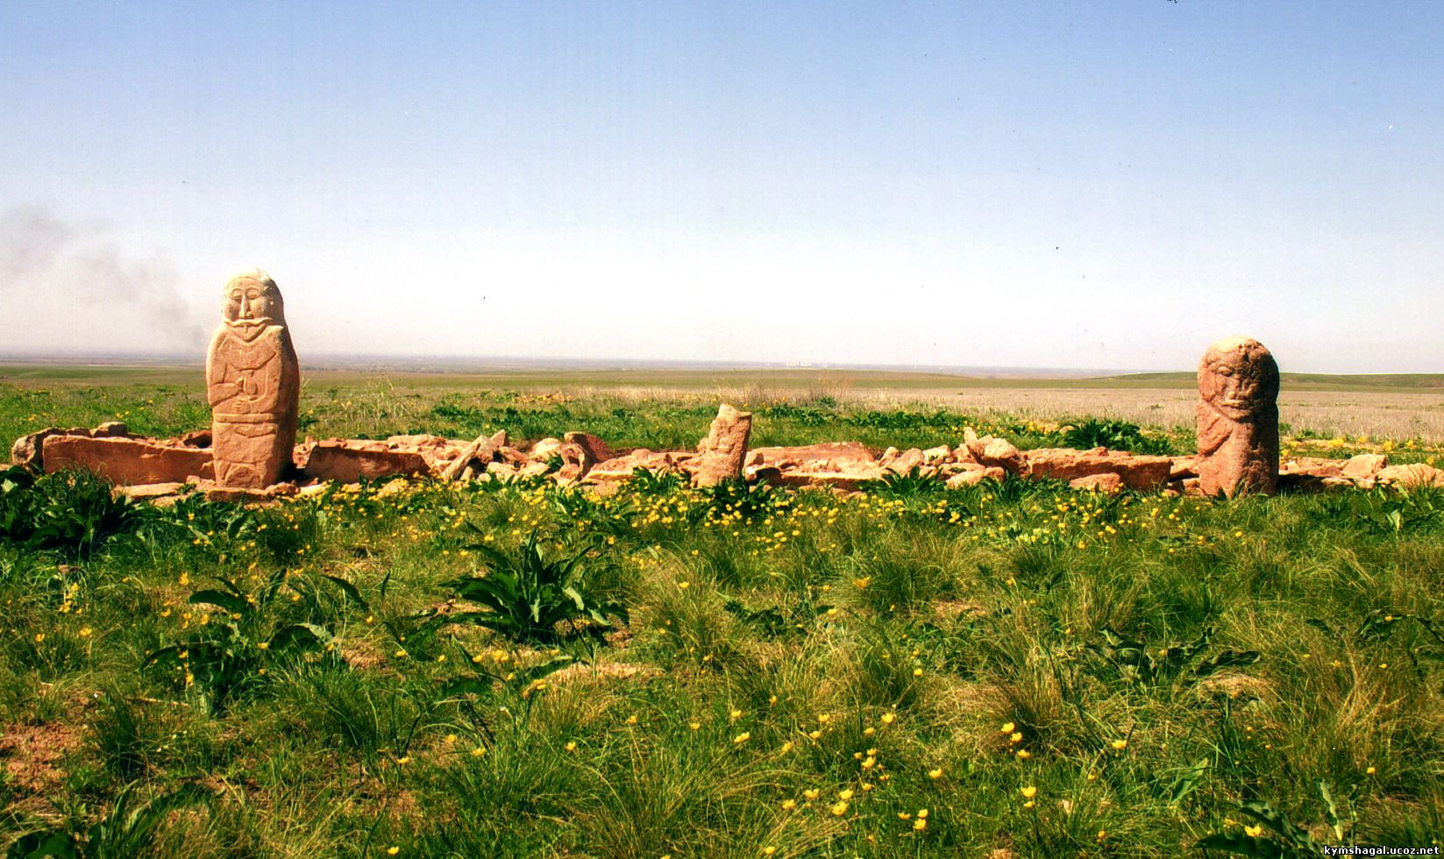

**Жайсан ғұрыптық кешендері**

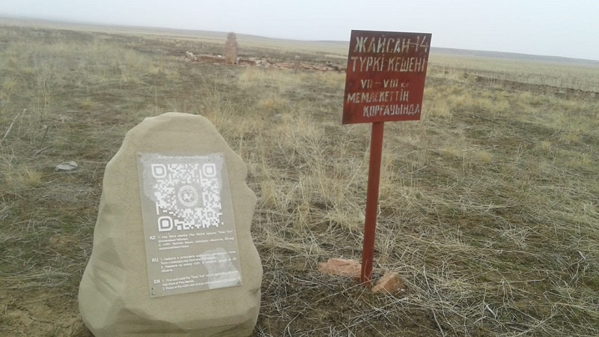

**Жайсан ғұрыптық кешендері**

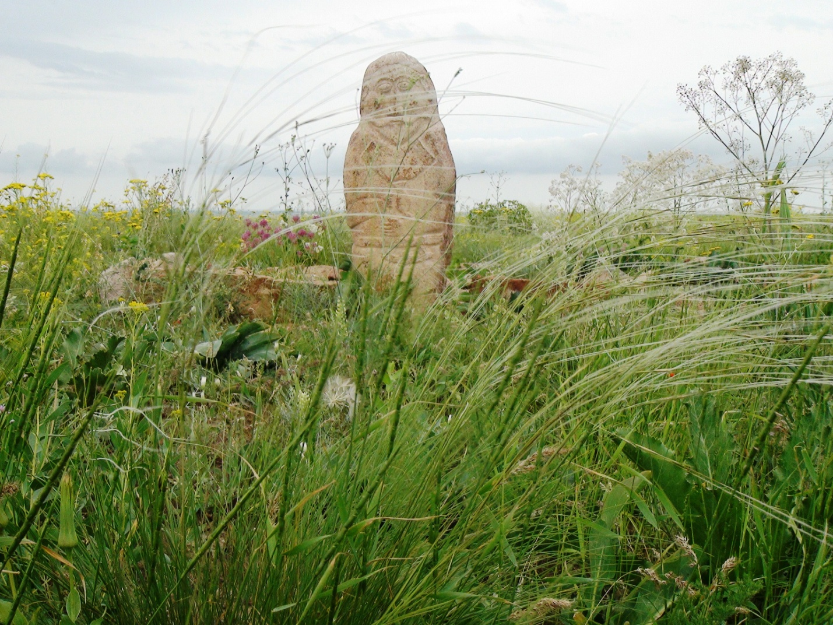

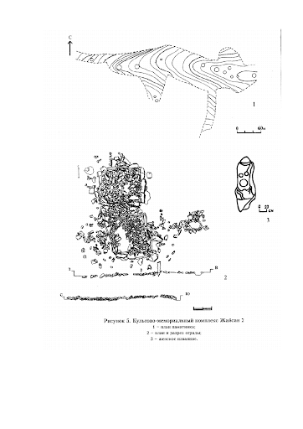

**Жайсан 2 ғұрыптық кешені. Жоба/ Тас қоршаудың жобасы**